弘扬雷锋精神 建设心灵家园
——“和爱”乡村学校少年宫“传承雷锋精神”暑期活动方案
一、活动目的：
深入贯彻落实党的十八大精神，紧紧围绕社会主义核心价值体系建设这个根本，遵循未成年人身心特点和成长规律，紧密结合全区未成年人思想道德建设实际，广泛开展道德实践活动，大力弘扬中华传统美德、社会主义荣辱观和雷锋精神，引导全体学员争做理想远大、品德高尚、本领过硬、身心健康的好少年。
二、活动对象：
“和爱”乡村学校少年宫学员
三、活动时间：
2014年7月——8月
四、活动主题：弘扬雷锋精神 建设心灵家园
五、活动安排：
1、继续开展“建设美丽家乡，争做美德少年”主题实践活动。
一是开展“感恩祖国，为社会做好事”主题实践活动。组织学员走进社区、敬老院、老龄家庭，为孤寡患病老人、残疾人、军烈属提供力所能及的服务，帮助他们洗衣做饭，打扫卫生，布置居室，陪他们聊天谈心、读书读报，帮助他们解决生活和行动中的实际困难；动员和组织学员积极参与文明礼仪、文明交通、文明社区的公益宣传和公益志愿活动，践行文明出行、文明观赛、文明上网、礼貌待人等新风尚。通过开展做一次“爱心小天使”、做一日“文明小义工”、做一个“文明小使者”等活动，进一步在学员中倡导在社会上文明礼貌，互帮互助，乐于奉献的良好风尚。
二是开展“感恩长辈，为家庭做好事”主题实践活动。鼓励学员制定良好、适合自己的作息时间表，合理安排自己的学习与生活，在此基础上，能干做力所能及的家务事。开展“暑假我当小管家”活动，培养学员勤俭节约的好习惯和生活自理能力。鼓励学员不挑吃穿、不乱花钱、不盲目攀比、养成艰苦朴素、勤俭节约的好习惯。主动为父母分担家务、帮助父母洗碗、做饭、洗衣、叠被、扫地等，培养自理和自立能力。
2、“弘扬雷锋精神 建设心灵家园” 红领巾读书征文活动
了解雷锋生平资料和感人事迹，观看与雷锋有关的影片，阅读雷锋日记，积极撰写征文。征文内容必须是围绕此次活动主题的读书心得或观后感，体裁不限，要求内容真实，主题鲜明，语言规范，结构合理。
“和爱”乡村学校少年宫
2014年6月

感恩长辈 为家庭做好事
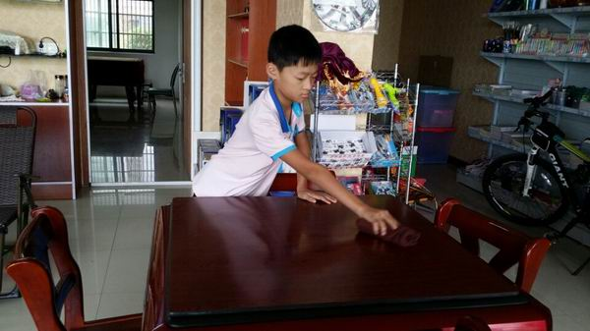

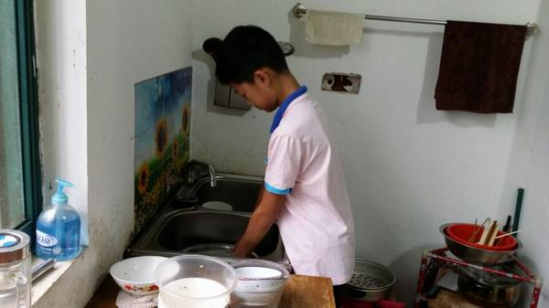

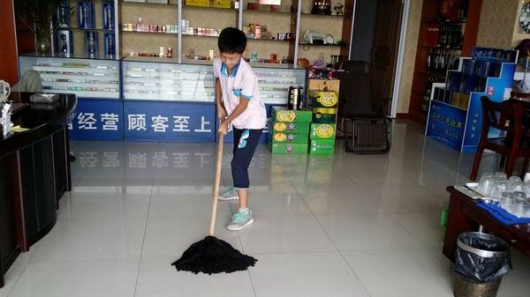

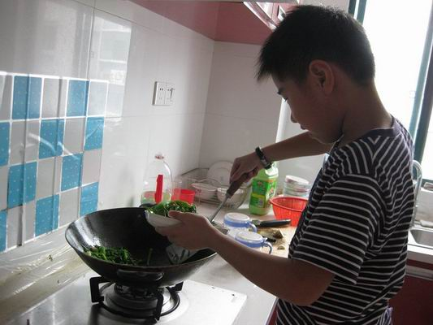

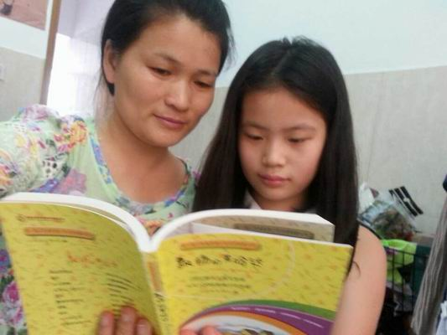

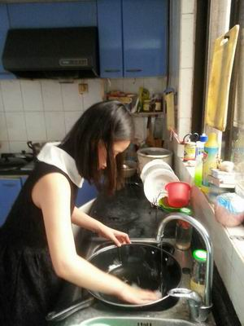

我是七彩假日的小雷锋
———手工制作项目组主题活动
活动目的：
1、利用黑板报、墙报等宣传阵地，营造“知雷锋、学雷锋、做雷锋”的良好氛围。
2、在进一步了解雷锋事迹的基础上，每位队员感受雷锋精神的可贵之处，继承艰苦朴素的优良传统，学会关心他人，关心集体，同时，学习上发扬钉子精神，更加热爱学习。
3、引导队员把雷锋精神落实在实际行动中，从而把学校的“礼仪道德”特色活动引向深入。
4、锻炼小干部的主持能力，培养队员多种素质。
活动过程：
主持人：
朱：如果你是一缕阳光，你是否照亮了一片黑暗？
邹：如果你是一滴水，你是否滋润了一寸土地？
朱：如果你是一粒粮食，你是否哺育了有用的生命？
邹：在60年代里，有这样的一位战士。
朱：他没有沙场上的浴血奋战，没有建立过惊天动地的丰功伟绩，但他的名字却被人民永远铭记在心。
邹：他的精神不是瞬间的光芒四射，也不带有丝毫堂皇的理由，但他却成了中华民族的英雄。
朱：队员们，让我们一起亲切地响亮地呼唤这位英雄的名字——雷锋。
邹、雷锋，一个亲切而熟悉的名字。
朱：雷锋，一种永放光芒的精神，你们还记得他的事迹吗？让我们一起听听雷锋的故事，一起走进雷锋。
两位同学讲雷锋的故事。
邹：听了雷锋的故事，大家都有许多启发，许多感想吧！你还知道雷锋有哪些故事。（同学可以简单的介绍雷锋事迹。）
朱：是啊，一个普普通通的战士，却有着不平凡的事迹，这不得不使人感到敬佩。听了雷锋的故事，你发现雷锋是个怎样的人？
邹：雷锋关心他人，学习上的钉子精神、朴素的生活作风令人敬佩，他的日记更能体现他的人生观、价值观。
请几名同学朗诵雷锋日记。
朱：听了雷锋的日记，我们更加了解了雷锋，我想，每位队员会产生心灵的震撼，请队反思自己，说说心里的话。
邹：他虽是浪花里的一滴水，却能反映太阳的光辉。他虽是刚展翅的鸟，却一心向党飞。
请欣赏配乐诗朗诵《浪花里的一滴水》。
朱：雷锋精神犹如滚滚的长江洪流，浩荡向前，激励着每个有志人士耕耘未来奉献硕果。
邹：是啊，无论在哪个年代，雷锋精神永具魅力，因为艰苦朴素，关心他人都是我们民族的传统美德。
朱：走雷锋的路，发扬雷锋精神，这是时代对我们的希望，我们新时期的好少年要以雷锋为榜样，做雷锋式的好少年。
邹：不错我们班也出现了不少雷锋式的好少年。
合：请听快板《身边的榜样》
朱：请几位小雷锋到前面来，请辅导员给他们颁奖。大家用掌声鼓励。下面请几位队员说说自己现在的心情和感想。
邹：一个月来，你有没有发现，其实，在你的身边还有许多队员在学雷锋，做雷锋呢？
合：他们是我们身边的榜样，让我们唱响雷锋精神，让雷锋精神在我们心中生根、发芽。让我们齐唱一曲《做雷锋式的好少年》
朱：最后，请辅导员讲话。
队员们：在大家精心准备和努力下，我们举行了一次成功的主题队会。今天，我们重提雷锋精神，就是要我们把心中的爱，化作屡屡春风，送给他人；我们重提雷锋精神，就是要继承和发扬艰苦朴素、勤俭节约的优良传统；我们重提雷锋精神，就是要在学习更加刻苦努力，取得可喜的成绩。我相信，通过今天的主题活动雷精神将永远激励着我们，希望你们从现在做起，从身边做起。现在，我把雷锋的一则日记送给大家。师生合作，朗读日记。谢谢大家！
如果你是一滴水，你是否滋润了一寸土地？如果你是一线阳光，你是否照亮了一分黑暗？如果你是一颗粮食，你是否哺育了有用的生命？如果你是一颗最小的螺丝钉，你是否永远守在你生活的岗位上？如果你要告诉我们什么思想，你是否在日夜宣扬那最美丽的理想？你既然活着，你又是否为了未来的人类生活付出你的劳动，使世界一天天变得更美丽？我想问你，为未来带来了什么？在生活的仓库里，我们不应该只是个无穷尽的支付者。
辅导员：徐燕

故事稿：
永别了，雷锋
一九六二年八月十五日上午八点多钟，细雨霏霏，雷锋和他的助手乔安山驾车从工地回到驻地。他们把车开进连队车场后，发现车身上溅了许多泥水，便不顾长途行车的疲劳，立即让乔安山发动车到空地去洗车。经过营房前一段比较窄的过道，为安全起见，雷锋站在过道边上，扬着手臂指挥小乔倒车转弯；“向左，向左……倒！倒！”汽车突然左后轮滑进了路边水沟，车身猛一摇晃，骤然碰倒了一根平常晒衣服被子用的方木杆子，雷锋不幸被倒下来的方林杆子砸在头部，当场扑倒在地，昏过去……
战友们立即用担架把他送到附近医院抢救，各级首长立即赶到了医院，同时以最快速度把沈阳的医疗专家接到雷锋床前。由于颅骨损伤，导致脑机能障碍，雷锋这个劳动人民的好儿子，中国共产党的优秀党员，年仅22岁，就这样和我们永别了！
八月十七日，在抚顺市望花区政府礼堂召开隆重的追悼会。近十万人护送雷锋的灵柩向烈士陵园走去。
雷锋，这个光辉的名字，在我们的心中闪烁着不灭的光辉。他把自己旺盛的青春全部献给了党，献给了人民，他的高尚的理想、信念、道德、情操，必将在我们青少年一代身上不断发扬光大，他那不可磨灭的美好形象，将永远活在我们的心中。

学员心得：
我身边的活雷锋
刘洋
雷锋离我们远去，但雷锋精神永远不会远！虽然人们常说：“雷锋时代早就过了!”；“现在还学什么雷锋!”；更有人说“雷锋不在了！”但是我们头顶着别人的冷嘲热讽，做雷锋是我们的信念。我们班有许多雷锋，最出色的是我们的一班之长——刘洋。
她常常帮助别人，为别人补课，为生病的人记作业，为有困难的人解决问题。可不要说我为她说好话，举两个事例你听听。
那天，中午过后，脑袋昏沉沉的，好像要塌下来似的。干什么都不顺心，我摸了摸头，大概我已经发烧了。我心里十分着急，因为下午还要上新课，脱下一截就很难补上了。老师很快就发现我的异常，连忙问我父母的电话号码，给我打电话时。刘洋帮我理书包。爸爸很快到达了学校，刘洋把我轻轻扶到楼下，到了校门口，她微笑着对我说“作业和上课的事你就不用操心了，我会帮你补课的！”很快就到了医院。医生马上给我测体温，天哪，我竟然已经发烧到39.5°了！我躺在床上看着窗外愈下愈大的雨，心中一片凄凉，她不会来了！我已经没希望了！当我倒家时，看见她撑着一把雨伞在雨地里等我，心中涌起一阵阵暖流。到了家，她细心的给我上课，考虑到我正在生病，她讲得如此细致。那时，我感觉她就是我的希望。
这难道不是雷锋精神吗？
第二天，她没来上学，后来我知道她那天在雨地里等我，结果她着了凉，感冒后又发烧了，放学后，我满心愧疚得去看她，她却笑着对我说：“没事！”谁能想到她那时还在发着高烧！
经过这件事，大家对她十分钦佩。过了一段时间，她又发生了一件感动的事！
一天，安静的学校没有任何变化。久别的是亚辉又回到了我们的身边，当老师问我们谁愿意帮是亚辉补课时，教室里死一般寂静，“我！”一个声音从身后响起，我不回头就知道这刘洋的声音。“你，忙得过来吗？”老师疑惑得在讲堂上发问。“没事！”还是这个温暖的声音。她是我们班的大忙人，又是老师的好助手，她愿意为别人的幸福牺牲自己的时间，经过这段时间，是亚辉的功课慢慢赶了上来，现在他正琢磨该怎么“报恩”呢！
经过这两件事情，我们都亲切得叫她“活雷锋”“雷锋转世”“雷锋二代”。她没有高调地到处炫耀，而是低调地做着助人为乐，乐于奉献的“活雷锋”！
“好人有好报”没能在雷锋身上实现，但我相信终有一天这一句话会在她身上实现！

学员心得：
我身边的小“雷锋”
吴雨菁
雷锋，一个平凡而又伟大的人，在人们心里，他是那样乐于助人，但他却永远留在了22岁的那年。
今年正好是雷锋逝世50周年，我身边得家人、朋友、同学也纷纷坐起了“活雷锋”。
打开记忆的遐门，曾今看过这样一个故事，浙江的一位老太太，经常做袜子送给贫困的家庭，年复一年，日复一日，她把这些钱有全部捐了出去。周围的老人都来像老太太学习这门技巧。
让我们在继续寻找“雷锋”的身影。放学了，突然下起了大雨，她左顾右盼发现妈妈没有来接她，她只得带上帽子，飞快地向家的方向奔去。突然感觉心头一阵热乎，抬头一看，是个大姐姐在撑她，此时才发现妈妈正在向她跑来，刚想和大姐姐说谢谢，那位姐姐已经走了。
让我们再把镜头转到公交车上，久违的太阳终于出来了，但我还是没有感到一丝暖意，两腿冻得直打哆嗦。在我前面坐着一对母女，小女孩大概五六岁，扎着马尾辫，红红的大棉袄在太阳的映衬下显得格外艳丽，让人感觉十分可爱。又一站到了，上来一位老爷爷，谁也不说要让座，我也向窗外望去，似乎毫不关己的样子。这是，前面的小女孩说：“老爷爷，您坐我这来吧！”说着，自己做到了妈妈的腿上。笑意泛在脸上，露出了两个酒窝。老爷爷的脸上也洋溢着微笑。心猛地一震，这件事给我上了人生中最重要的一课。
“我要把有限的生命投入到无限的为人民服务的事业中去。”雷锋说。如果你是一滴水，你是否滋润了一寸土地？如果你是一线阳光，你是否照亮了一分黑暗？如果你是一颗粮食，你是否哺育了有用的生命？如果你是一颗最小的螺丝钉，你是否永远守在你生活的岗位上？或许，等你老了，坐在公园的长椅上，回想着自己的过去，微微一笑，才发现当初做的这些事只不过是微不足道的罢了！

征文：
雷锋精神，永驻我心
吴鋆灵
“雷锋”这一位并不是很有名，而是默默无闻的一名解放军，在当今社会上已被称为“乐于助人”的好榜样，他的一切都值得我们学习。但是，有些人却忽略了他，甚至还说这世界上没有雷锋了。可我却不以为然，我身边就有许多的活雷锋！
助人为乐是中华民族的传统美德，从很久就开始流行学雷锋了。最具代表性的就是坐车了。每次上公交车，总会看到车上有一块告示牌，上面是提醒人们要专门给这些人让座：老人、孩子、残疾人、孕妇、抱着孩子的妇女……而这些是要靠大家的自觉性的，这只是“提醒”一下。
这天，我和妈妈坐公交车去江阴，看到一位老爷爷手拄着弯头竹杖，朝车上走来，正在找位子。这时，我正想让这位老爷爷，可是许多人都站起来想让老爷爷，他看见有这么多人积极让座，便随便找了一个位子坐了下来。他嘴边漾出一丝笑容，我看的出，虽然老爷爷不说话，但是却从心里感谢给他让座的人。我也从心里敬佩这些给他让座的好心人。这就是发生在我身边的好人好事，可见这世上还是有好人的。
“人间有真情，人间有真爱。”只要人人都现出一份爱，世界将变成美好的人间。雷锋精神值得我们学习。雷锋精神，永驻我心！

寻雷锋 学雷锋
顾佳敏
雷锋叔叔虽已离开了我们，但是他那种乐于助人，无私奉献的精神，金子般的心却永远留在了世人的心中，成了世人的榜样。阳光明媚的三月中，我校展开了争当活雷锋的活动，各个班级，无数学生都踊跃去参加。
上个礼拜，六年级去帮助低年级的小朋友打扫卫生，我们六（3）班被分配去二（3）班打扫，每个同学都发出欢呼般的呼喊声，露出欣喜的神情，可不幸的是不需要这么多人，顾老师决定让有任务——出版报的同学留下来，我又不幸再其中。不过，我又想雷锋精神不是要乐于做出奉献吗？而出板报不是帮班级做奉献吗？我为何要为此而遗憾呢？
我们不仅要学雷锋，还要寻雷锋。我身边就有这样的人，她就是六（4）班的张晨曦。因为我和她都是乘第二班的5号车上学的，所以我对她十分了解。今天，当校车在最后一站下车，有一个低年级的小朋友正急匆匆的赶来，张晨曦连忙俯下身去，弯下腰，伸出双手，拉住低年级小朋友的手，小心的搀扶他上车。你看，她是不是具有雷锋精神呢？
寻雷锋，发扬雷锋精神;学雷锋，争当祖国的好子女。

学习雷锋精神
沈逸静
雷锋，一个多么熟悉的名字，他生前为国家、为党、为人民做出了巨大的贡献，为我们大家留下了一笔巨大的精神财富。他用自己的双手全心全意地为他人帮助，为他人服务，只因为他热爱这个大家庭，热爱他的母亲——党。
看过雷锋专集的人，脑海中立刻会浮现出他穿过的那双千缝万补的破袜子，而他却把自己所有的积蓄捐给国家，为国家的发展做贡献。我的心里不禁对他起了钦佩之情。想到他22岁就与世长辞了，我真为这个少年感到惋惜，为党失去一位优秀善良的儿子而心痛，但他的死却教会了我们一个道理。
记得雷锋在日记上曾写过这样一段话：一块好好的木板，上面一个眼也没有，但钉子为什么能钉进去呢？这就是靠压力硬挤进去，硬钻进去的。由此看来，钉子有两个长处：一个是挤劲，一个是钻劲。我们在学习上，也要提倡这种“钉子”精神，善于挤和钻。
我们每个人都应当向雷锋同志学习，做这个时代的“活雷锋”。人人学习雷锋，天天学习雷锋，只有这样，雷锋精神才能得到最大弘扬。愿雷锋精神时时伴随在我们身边！

永存的雷锋精神
查晓菲
雷锋，一个多么熟悉的名字，他的“钉子精神”曾掀起了一阵学雷锋的热潮。可是现在社会上的雷锋越来越少，人们渐渐把他的精神淡忘了。可我觉得我们应该把这种精神发扬下去，
周日，我早早的起床，打算做一回雷锋，帮孤寡老人李奶奶扫地。当我向李奶奶说明后，她欣然同意了。她住的地方根本算不上是房子，到像是一个草棚，因为房顶上都是用稻草铺成的。而且，这个房子里没有一样象样的家具。我见了，心里腾起一股酸涩之情，更加坚定了我要为李奶奶打扫的意志。
我先帮李奶奶扫地。因为房子里的空间小，所以我一会就扫完了。接下来是擦桌子、窗户。我把抹布往水里浸了浸，就开始了工作。房子因为有很多年代了，所以上面步满了蜘蛛网和灰尘，擦了好一会才完成，而且衣服上也粘了灰尘。接下来，我又帮李奶奶做了一些小事。在几个小时后，我终于把李奶奶的房子打扫的干干净净。
看着这涣然一心的房子，我终于体会到了雷锋的精神。我们大家应该要积极行动，争当雷锋，让社会变的更美好，人民的生活更幸福！

弘扬雷锋精神 建设心灵家园
——“和爱”乡村学校少年宫“传承雷锋精神”暑期活动总结
雷锋精神是我们中华民族宝贵的精神财富，它鼓舞和激励了一代又一代青少年不断进步，茁壮成才。为了进一步学习和弘扬雷锋精神，营造学员健康成长的环境。少年宫利用暑期，开展了丰富多彩的学雷锋活动，收到了良好的效果。
（一）营造学雷锋氛围，体会雷锋精神
暑假前，“和爱”少年宫制定了学雷锋活动方案，确定了“弘扬雷锋精神 建设心灵家园”的主题，召开了辅导员会议，具体部署了学雷锋活动，与此同时，还利用广播和自我学习等形式宣传和学习老一辈无产阶级革命家的题词，雷锋的光辉事迹，雷锋故事等。通过活动营造了浓厚的学雷锋氛围，带领学员走近雷锋、了解雷锋的感人事迹，体会雷锋精神。
（二）组织学雷锋活动，体验雷锋精神
学习雷锋就要从身边做起，从小事做起，以实际行动去体验雷锋精神，学习雷锋精神，弘扬雷锋精神。
暑假期间，学员们深入社区、乡村开展了“弘扬雷锋精神 建设心灵家园”的主题活动，净化了城市，清扫了所在社区的街道，清除了卫生死角，培养了学员热爱社会公益事业的良好道德品质，受到了干群的好评。
（三）通过学雷锋实践，体现雷锋精神
通过这次活动，学员们的言行也文明多了，打架、骂人、说脏话的少了，环境卫生也大有改观，果皮纸屑不见了。
雷锋精神，是全心全意为人民服务，是敢于钻研探索，是不计较个人利益，是为他人做好事、以助人为乐为荣的精神；正义、勇敢、奉献、节约，他的优秀品质是多方面的；我们要学习他，也不仅是做一件或两件好事，而是了解其内涵，体会其精神实质后，真正的一种体现在行为行动中的精神。暑期的学雷锋活动虽然已告一段落，学员们参加活动的热情、精神依然在家乡的每个角落绽放光芒，我们期盼每月都是学雷锋活动月，每日都是学雷锋活动日，每人都是小雷锋。在今后的学习和生活中，发扬雷锋的高尚风格，弘扬雷锋的可贵精神，把雷锋精神这颗种子，深埋在各自心中，时刻以实际行动去哺育它，让它生根、发芽、开花、结果。

